GEO 30 Les grandes agglomérations françaises

La France est composée de plus de 36 000 communes.

L’agglomération la plus importante est Paris, puisqu’il y a près de 10 000 000 d’habitants. Ensuite, on trouve Lyon, Marseille et Lille, même si elles comptent moins de 2 000 000 d’habitants. Les autres villes de plus de 500 000 habitants sont Nice, Toulon, Toulouse, Bordeaux et Nantes.

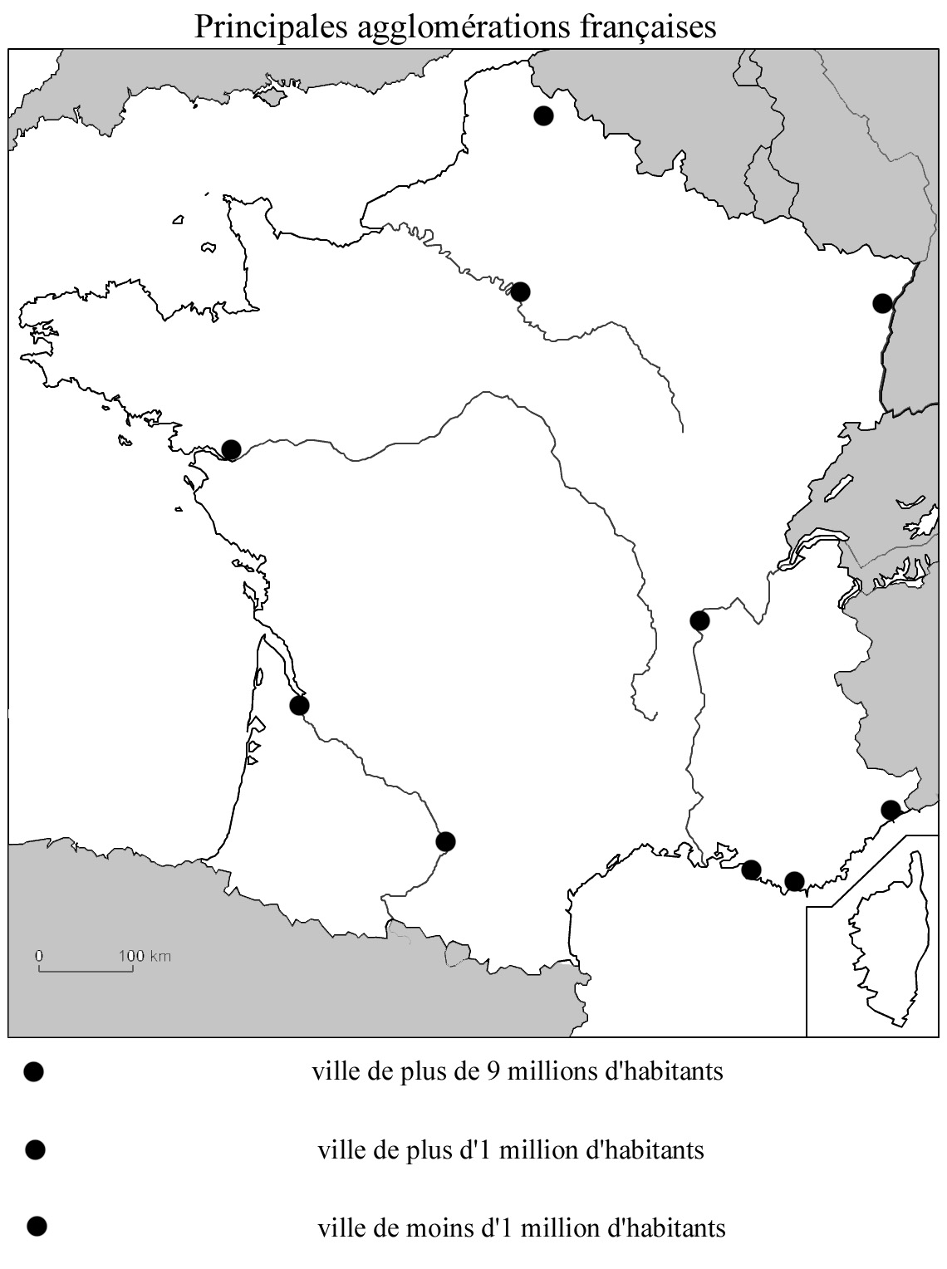
Bordeaux
Nantes
Paris
Lille
Strasbourg
Lyon
Marseille
Nice
Toulouse
Toulon
